Договор аренды имущества,
находящегося в собственности Московской области,
закрепленного на праве оперативного управления,
№ _______

Московская обл., Дмитровский м.о. «___» _______ 2026 года

Государственное автономное образовательное учреждение дополнительного профессионального образования Московской области «Яхромская техническая школа» (далее – ГАОУ ДПО МО «ЯТШ»), действующее с согласия собственника (заявление в Единой информационной системе в сфере управления государственным и муниципальным имуществом Московской области
от «___» _______ 20___ № _______), именуемое в дальнейшем «Арендодатель», в лице исполняющего обязанности директора Латушкиной Вероники Викторовны, действующего на основании Устава, и
__________________________, именуемый в дальнейшем «Арендатор», действующий на основании __________________________, от ______________ № ______________________, и именуемые в дальнейшем «Стороны», заключили настоящий Договор (далее - Договор) о нижеследующем:

1. Предмет Договора

1.1. Арендодатель передает, а Арендатор принимает во временное владение и пользование здание (далее – Имущество):
1.1.1. общей площадью 451,30 кв. м., с кадастровым номером 50:04:0020701:844, согласно приложению 1 к Договору, расположенное по адресу: Московская область, Дмитровский район, г/п Яхрома, г. Яхрома, ул. Большевистская, д. 16, корп. 8;
1.1.2. общей площадью 815,30 кв. м., с кадастровым номером 50:04:0020701:845, согласно приложению 3 к Договору, расположенное по адресу: Российская Федерация, Московская область, м.о. Дмитровский, г Яхрома, ул Большевистская, д. 16;
1.1.3. общей площадью 1 188,20 кв. м., с кадастровым номером 50:04:0060101:1162, согласно приложению 5 к Договору, расположенное по адресу: Московская область, Дмитровский район, г/п Яхрома, г.Яхрома, ул.Большевистская, д.16, корп.1;
Здания передаются Арендатору в полном объёме. Поэтажные планы и экспликации описывают состав Зданий и не ограничивают предмет аренды отдельными помещениями. Термин «помещения» в Договоре означает соответствующие части Здания и не изменяет предмет аренды.
1.2. Имущество передается под свободный вид деятельности, не запрещенный действующим законодательством Российской Федерации.
1.3. Условия Договора распространяются на отношения, возникшие между Сторонами с даты подписания актов приема-передачи Имущества согласно приложению 2, приложению 4, приложению 6 к Договору.
1.4. Право пользования Арендатором земельного участка с кадастровым номером: 50:04:0020701:938, площадью 13 551 кв.м, видом разрешенного использования: для производственных целей, расположенный по адресу: Московская область, Дмитровский район, г. Яхрома, ул. Большевистская, на котором расположено Имущество (далее – Земельный участок).
1.5. В отношении Имущества и Земельного участка имеются ограничения (обременения), указанные в сведениях Единого государственного реестра недвижимости.

2. Срок аренды

2.1. Договор вступает в силу с даты государственной регистрации Договора и действует до «___» _______ 20___ года.
Обязательства по арендной плате за Имущество и плате за пользование Земельным участком возникает с даты подписания акта приема-передачи Имущества.
2.2. Окончание срока Договора не освобождает Стороны от ответственности за его нарушение.

3. Порядок передачи Имущества Арендатору
и порядок его возврата Арендатором

3.1. Арендатор обязан принять от Арендодателя, а Арендодатель передать Арендатору Имущество во временное пользование. Прием-передача Имущества осуществляется по актам приема-передачи, являющимися приложением 2, приложением 4, приложением 6 к Договору.
3.2. Арендатор не позднее чем за два месяца письменно сообщает Арендодателю о предстоящем освобождении Имущества. По окончании срока действия Договора оформляется соглашение о его расторжении, Арендатор передает Имущество Арендодателю по актам приема-передачи в том состоянии, в котором его получил, с учетом естественного износа вместе со всеми произведенными неотделимыми улучшениями. Один экземпляр подписанного соглашения о расторжении и акты приема-передачи представляются в Министерство имущественных отношений Московской области.

4. Права и обязанности Сторон

4.1. Арендодатель вправе:
4.1.1. Беспрепятственно производить периодический осмотр Имущества на предмет соблюдения условий его эксплуатации и использования в соответствии с Договором и законодательством Российской Федерации.
4.1.2. Отказаться от продления Договора на новый срок исключительно по основаниям, допускаемым частью 10 статьи 17.1 Федерального закона от 26.07.2006 № 135-ФЗ «О защите конкуренции», с соблюдением пункта 7.5 Договора. Направление Арендодателем уведомления Арендатору об окончании срока аренды не является самостоятельным основанием отказа в продлении Договора.
4.1.3. Не чаще одного раза в год пересмотреть размер арендной платы в соответствии с законодательством Российской Федерации.
4.1.4. После подписания Сторонами Договора заключить с Арендатором договор на оплату коммунальных, эксплуатационных и административно-хозяйственных услуг на срок, указанный в пункте 2.1 Договора.
4.2. Арендодатель обязан:
4.2.1. Уведомить Арендатора об изменении значений показателей, используемых при определении размера арендной платы.
4.2.2. Корректировать в одностороннем порядке размер арендной платы в случае изменения порядка его определения и/или введения новых значений показателей, используемых для его определения.
4.2.3. Осуществлять контроль за перечислением Арендатором предусмотренных Договором арендных платежей.
4.2.4. Уведомить Арендатора об изменении реквизитов (юридический адрес, переименование, банковские реквизиты, местонахождение и т.п.).
4.2.5. Не менее чем за два месяца письменно уведомить Арендатора о необходимости освобождения арендуемых помещений в связи с принятыми в порядке, установленном законодательством Российской Федерации, решениями о постановке имущества, в котором находятся арендуемые помещения, на капитальный ремонт в соответствии с утвержденным планом капитального ремонта, о его сносе в соответствии с градостроительным планом, а также в случае проведения капитального ремонта помещений, сопредельных с арендуемыми помещениями, или инженерных коммуникаций, проходящих через арендуемые помещения с обязательным одновременным направлением Арендатору копии такого решения и сведения о сроках и объёме ограничения пользования Имуществом.
4.2.6. Осуществлять контроль за использованием Имущества в соответствии с целями, указанными в пункте 1.2 Договора.
4.2.7. Осуществлять контроль за соответствием занимаемых Арендатором помещений зданий, переданных в аренду, согласно приложению 1, приложению 3, приложению 5 к Договору.
4.2.8. Осуществлять контроль за своевременным подписанием актов приема-передачи помещений зданий в случае досрочного освобождения помещений зданий Арендатором.
4.3. Арендатор обязан:
4.3.1. Обеспечивать сохранность Имущества и за счет своих средств возместить Арендодателю нанесенный ему ущерб от порчи Имущества.
4.3.2. Своевременно и в полном объеме вносить арендную плату, установленную Договором.
4.3.3. Представлять Арендодателю копии платежных поручений или иных документов об осуществлении предусмотренных Договором платежей арендной платы с отметкой банка об исполнении. Указанные копии должны быть представлены в течение пяти рабочих дней, считая со дня, указанного в отметке банка об исполнении.
В случае получения от Арендодателя письменного предупреждения в связи с неисполнением обязательств по внесению арендной платы Арендатор обязан погасить задолженность по арендной плате и выплатить предусмотренные пунктом 6.2 Договора пени в течение трех рабочих дней с момента получения такого предупреждения.
4.3.4. Вносить арендную плату в соответствии с полученным уведомлением в случае ее пересмотра в порядке, установленном пунктом 5.3 Договора.
4.3.5. Уведомить Арендодателя об изменении реквизитов (юридический адрес, переименование, банковские реквизиты, местонахождение и т.п.) в десятидневный срок с момента соответствующего изменения.
4.3.6. Нести расходы по содержанию и эксплуатации Имущества пропорционально доле занимаемой площади.
4.3.7. Заключить договор на оплату коммунальных, эксплуатационных, административно-хозяйственных и других услуг, необходимых для содержания Имущества и использования его по назначению, на срок, указанный в пункте 2.1 Договора.
4.3.8. Соблюдать технические, санитарные, противопожарные и иные требования, предъявляемые при пользовании Имуществом, эксплуатировать Имущество в соответствии с принятыми нормами и правилами эксплуатации.
4.3.9. Не производить без письменного разрешения Арендодателя перепланировку и переоборудование капитального характера арендуемого Имущества, указанного в пункте 1.1 Договора.
4.3.10. Обеспечивать Арендодателю доступ в арендуемый объект, его осмотр, представление документации и т.п. Для производства работ по предупреждению и ликвидации аварийных ситуаций обеспечивать беспрепятственный доступ в арендуемый объект работникам специализированных эксплуатационных и ремонтных организаций, аварийно-технических служб.
4.3.11. Использовать Имущество исключительно в соответствии с целями, указанными в пункте 1.2 Договора.
4.3.12. Производить за свой счет текущий ремонт арендуемого Имущества.
4.3.13. Сообщать Арендодателю обо всех нарушениях прав собственника Имущества.
4.3.14. Сообщать Арендодателю и Министерству имущественных отношений Московской области о претензиях на Имущество со стороны третьих лиц.
4.3.15. При расторжении Договора в связи с окончанием срока Договора или в связи с досрочным расторжением Договора сообщить письменно не позднее чем за два месяца до окончания срока действия Договора или до планируемой даты расторжения Договора Арендодателю о предстоящем расторжении Договора и освобождении Имущества.
4.3.16. Передать Арендодателю Имущество по актам приема-передачи в пятидневный срок со дня прекращения срока действия Договора или досрочного расторжения Договора и предоставить один экземпляр актов приема-передачи имущества в Министерство имущественных отношений Московской области.
4.3.17. Вносить Арендодателю плату за пользование Земельным участком по требованию Арендодателя на период действия договора аренды.
4.3.18. Использовать Земельный участок в соответствии с его целевым назначением и разрешённым использованием, соблюдать требования земельного, природоохранного и санитарного законодательства, не допускать действий, приводящих к ухудшению состояния Земельного участка.
4.4 Арендатор не имеет права переуступки прав пользования, передачи прав пользования в залог и внесения прав пользования в уставный капитал любых других субъектов хозяйственной деятельности, передачи третьим лицам прав и обязанностей по договору аренды (перенаем), за исключением субаренды, с письменного согласия Арендодателя.

5. Платежи и расчеты по Договору

5.1. Размер годовой арендной платы за пользование Имуществом, указанным в пункте 1.1 Договора, на дату заключения Договора составляет __________ руб. с учетом НДС, без учета коммунальных и эксплуатационных расходов.
5.2. Начальная (минимальная) цена размера годовой арендной платы за пользование Имуществом определена на основании отчета об оценке ГБУ «БТИ Московской области» от 16.06.2026 № 4-258/26.
5.3. Размер арендной платы ежегодно индексируется в соответствии с законодательством Московской области на основании уведомления Арендодателя.
5.4. Арендная плата за пользование Имуществом вносится Арендатором ежемесячно безналичным порядком по следующим реквизитам:
Получатель: МИНИСТЕРСТВО ЭКОНОМИКИ И ФИНАСОВ МОСКОВСКОЙ ОБЛАСТИ (ГАОУ ДПО МО «ЯТШ» ЛИЦЕВОЙ СЧЕТ 30860216390), наименование обслуживающего банка: ГУ Банка России по ЦФО/УФК по Московской области, г. Москва, расчетный счет 03224643460000004800, единый казначейский счет 40102810845370000004, код БИК 004525987, в срок не позднее 10-го числа оплачиваемого месяца.
В платежном поручении Арендатор обязан указать: «Арендная плата по Договору от «___» _______ 20___ года № _______ за (период оплаты), с учетом НДС.
5.5. Неиспользование Имущества Арендатором не может служить основанием для отказа от внесения арендной платы.
5.6. Размер годовой платы за пользование Земельным участком рассчитывается в размере налоговой ставки по земельному налогу, установленной в соответствии с решением Совета Депутатов Дмитровского муниципального района Московской области от 26.10.2018 № 603/65, от кадастровой стоимости Земельного участка по данным Единого государственного реестра недвижимости.
5.7. Требование платы за пользование Земельным участком производится Арендодателем по итогам каждого квартала и направляется Арендатору
с приложением копий подтверждающих документов (выписка из ЕГРН о кадастровой стоимости, налоговая декларация либо сообщение налогового органа об исчисленной сумме земельного налога).
5.8. Обязательства Арендатора по внесению арендной платы и платы за пользование Земельным участком считаются исполненными с даты поступления денежных средств на счёт Арендодателя.

6. Ответственность Сторон

6.1. Арендодатель не отвечает за недостатки сданного в аренду Имущества, которые были им оговорены при заключении Договора или были заранее известны Арендатору, либо должны были быть обнаружены Арендатором во время осмотра Имущества или проверки его исправности при заключении Договора или передаче Имущества в аренду.
6.2. За неисполнение обязательства, предусмотренного подпунктом 4.3.2 пункта 4.3 Договора, Арендатор обязан уплатить по реквизитам, указанным в пункте 5.4 Договора, за каждый день просрочки пени в размере 1/300 ставки рефинансирования Центрального банка Российской Федерации, действующей на дату платежа, от размера невнесенной арендной платы (суммы просроченного платежа). Началом применения данных санкций считается день, следующий за сроком оплаты, установленным пунктом 5.4 Договора.
6.3. За неисполнение обязательств, предусмотренных подпунктами 4.3.9, 4.3.10, 4.3.11, 4.3.12 пункта 4.3 Договора, Арендатор обязан перечислить на счет, указанный в пункте 5.4 Договора, штраф в размере 5 процентов от суммы ежемесячной арендной платы за пользование Имуществом, указанной в пункте 5.1 Договора.
6.4. Оплата неустойки (штрафа и пеней), установленной Договором, не освобождает Арендатора от выполнения обязательств или устранения нарушений, а также от возмещения убытков, причиненных неисполнением или ненадлежащим исполнением обязательств, предусмотренных Договором.

7. Порядок изменения, досрочного расторжения Договора
и его заключения на новый срок

7.1. Договор может быть изменен по соглашению Сторон. Все изменения и дополнения оформляются письменно и являются неотъемлемой частью Договора.
Изменение условий Договора допускается только по основаниям, установленным законодательством, и при условии, что такое изменение не влияет на условия Договора, имевшие существенное значение для определения начальной (минимальной) цена на аукционе.
7.2. Договор прекращается:
по решению суда;
по соглашению Сторон;
в иных случаях, предусмотренных законодательством Российской Федерации.
7.3. Арендодатель вправе в одностороннем внесудебном порядке, после письменного предупреждения Арендатора с описанием нарушения и предоставления разумного срока для его устранения, в который оно не было устранено, расторгнуть Договор в следующих случаях:
7.3.1. Невнесения Арендатором в полном объеме арендной платы более 2 (двух) расчетных периодов (месяцев) подряд после истечения.
7.3.2. Отказ Арендатора от оплаты увеличенной арендной платы вследствие одностороннего изменения ставки арендной платы в порядке, установленном в пункте 5.3. Договора.
7.3.3. Невнесения Арендатором в полном объеме платы за пользование Земельным участком более 2 (двух) расчетных периодов (кварталов) подряд после истечения.
7.3.4. Отказ Арендатора от оплаты увеличенной платы за пользование Земельным участком вследствие изменения кадастровой стоимости Земельного участка и (или) налоговой ставки.
7.3.5. Существенном ухудшении Арендатором состояния Имущества.
7.3.6. Если Арендатор незамедлительно не известил Арендодателя о всяком повреждении Имущества, аварии или ином событии, нанесшем (или грозящем нанести) Имуществу ущерб, и своевременно не принял все возможные меры по предотвращению угрозы дальнейшего разрушения или повреждения Имущества.
7.4. Невыполнение или ненадлежащее исполнение Арендатором условий Договора является основанием для отказа Арендатору в заключении договора аренды на новый срок.
7.5. По истечении срока Договора заключение договора на новый срок с арендатором, надлежащим образом, исполнившим свои обязанности, осуществляется в порядке, установленном законодательством Российской Федерации.

8. Порядок разрешения споров

8.1. Все споры или разногласия, возникающие между Сторонами Договора, разрешаются путем переговоров.
8.2. В случае невозможности разрешения споров или разногласий путем переговоров они подлежат рассмотрению в установленном законодательством Российской Федерации порядке.

9. Прочие условия

9.1. Приложения 1- 6 являются неотъемлемой частью Договора.
9.2. Любые изменения и дополнения к Договору действительны лишь при условии, что они совершены в письменной форме, подписаны Сторонами, за исключением случаев, предусмотренных условиями Договора или законодательством Российской Федерации.
9.3. Договор составляется в трех идентичных экземплярах, имеющих одинаковую юридическую силу, по одному для каждой из Сторон, один – для органов Федеральной регистрационной службы.

Адреса и реквизиты Сторон:

Арендодатель  ГАОУ ДПО МО «ЯТШ»  Юридический и почтовый адрес:  141840, Московская обл., г. Дмитров,  г. Яхрома, ул. Большевистская, д. 16 ИНН 5007006603 КПП 500701001  ОКПО 01393510 ОКВЭД 85.42.9 ОКТMО 4651500 ОГРН 1035001604758 МЭФ Московской области  (л/сч 30860216390)  Наименование обслуживающего банка:  ГУ Банка России по ЦФО/УФК  по Московской области, г. Москва, расчетный счет 03224643460000004800, единый казначейский счет 40102810845370000004,  код БИК 004525987 | Арендатор

К Договору прилагаются:
а) приложение 1, приложение 3, приложение 5 (состав передаваемого в аренду имущества);
б) приложение 2, приложение 4, приложение 6 (акты приема-передачи имущества);
в) документ, явившийся основанием для установления арендной платы;
г) документы, подтверждающие полномочия лиц, подписавших Договор.

Подписи Сторон:

Арендодатель  ГАОУ ДПО МО «ЯТШ»  Исполняющий обязанности директора  _______________ В.В. Латушкина  М.П. | Арендатор  _______________  М.П.

Приложение № 1
к Договору аренды имущества
от «___» _______ 2026 года №_______

СОСТАВ ПЕРЕДАВАЕМОГО В АРЕНДУ ИМУЩЕСТВА
Московская область, Дмитровский район, г/п Яхрома, г. Яхрома,
ул. Большевистская, д. 16, корп. 8

Литера, этаж | Номер помещения | Номер по плану | Характеристика помещений | Основная площадь, кв. м. | Вспомогательная площадь, кв. м. | Общая площадь, кв. м.
Б,б;  1 этаж |  |  | Здание учебно-производственных мастерских |  |  | 451,30

Технические характеристики и иные сведения об Имуществе указаны
в техническом паспорте Дмитровский филиал ГУП МО «МОБТИ» № 022:009-3812 по состоянию на «26» апреля 2013 года.
Схема расположения объекта аренды на поэтажном плане с обозначением номера и площади передаваемого в аренду помещения (части помещения):

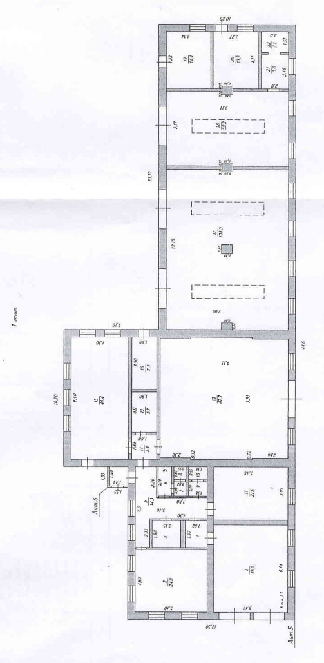
Арендодатель  ГАОУ ДПО МО «ЯТШ»  Исполняющий обязанности директора  _______________ В.В. Латушкина  М.П. | Арендатор  _______________  М.П.

Приложение № 2
к Договору аренды имущества
от «___» _______ 2026 года №_______

АКТ ПРИЕМА-ПЕРЕДАЧИ ИМУЩЕСТВА

Мы, нижеподписавшиеся, Государственное автономное образовательное учреждение дополнительного профессионального образования Московской области «Яхромская техническая школа», именуемое в дальнейшем «Арендодатель», в лице исполняющего обязанности директора Латушкиной Вероники Викторовны, действующей на основании Устава, и
__________________________, именуемый в дальнейшем «Арендатор», действующий на основании __________________________, от ______________ № ______________________, составили настоящий акт
о нижеследующем:
Арендодатель передает Арендатору во временное пользование следующее Имущество общей площадью 451,30 кв. м.:

Московская область
Район |  |  |  | Дмитровский
Город |  |  |  | Яхрома
Село
Улица |  |  |  | Большевистская
Дом № |  | 16 |  | Корпус № | 8
Строение № |  |  |  | Литера № | Б,б
№ п/п | Этаж № |  | № по плану | Назначение помещения | Площадь помещений, кв. м.
 |  |  |  | Вспомогательное | 451,30
Всего общая площадь |  |  |  |  | 451,30

ПЕРЕДАЛ  Арендодатель  ГАОУ ДПО МО «ЯТШ»  Исполняющий обязанности директора  _______________ В.В. Латушкина  М.П. | ПРИНЯЛ  Арендатор  _______________  М.П.

Приложение № 3
к Договору аренды имущества
от «___» _______ 2026 года №_______

СОСТАВ ПЕРЕДАВАЕМОГО В АРЕНДУ ИМУЩЕСТВА
Российская Федерация, Московская область, м.о. Дмитровский, г Яхрома,
ул Большевистская, д. 16

Литера, этаж | Номер помещения | Номер по плану | Характеристика помещений | Основная площадь, кв. м. | Вспомогательная площадь, кв. м. | Общая площадь, кв. м.
Б,б;  1-2 этажи |  |  | Здание общежития № 2 |  |  | 815,30

Технические характеристики и иные сведения об Имуществе указаны
в техническом паспорте Дмитровский филиал ГУП МО «МОБТИ» № 022:009-3811 по состоянию на «26» апреля 2013 года.
Схема расположения объекта аренды на поэтажном плане с обозначением номера и площади передаваемого в аренду помещения (части помещения):

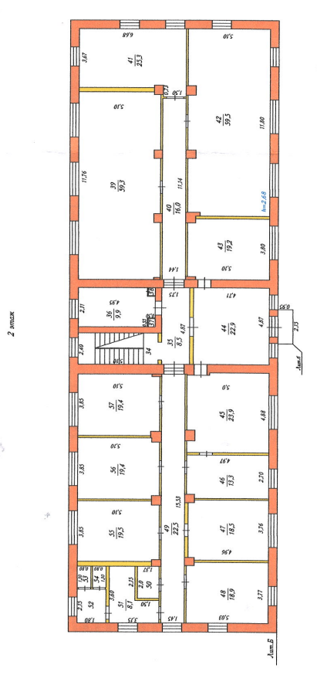
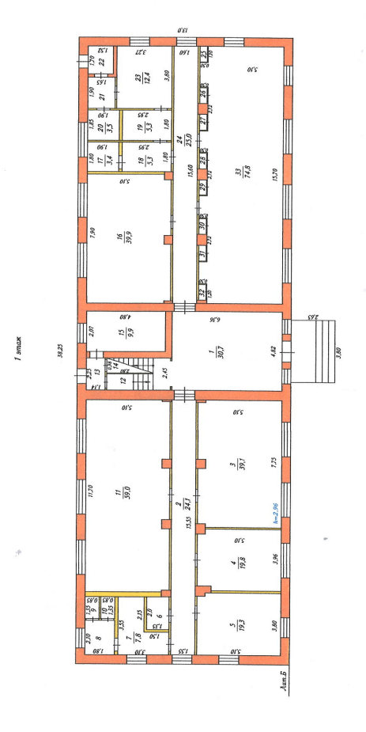
Арендодатель  ГАОУ ДПО МО «ЯТШ»  Исполняющий обязанности директора  _______________ В.В. Латушкина  М.П. | Арендатор  _______________  М.П.

Приложение № 4
к Договору аренды имущества
от «___» _______ 2026 года №_______

АКТ ПРИЕМА-ПЕРЕДАЧИ ИМУЩЕСТВА

Мы, нижеподписавшиеся, Государственное автономное образовательное учреждение дополнительного профессионального образования Московской области «Яхромская техническая школа», именуемое в дальнейшем «Арендодатель», в лице исполняющего обязанности директора Латушкиной Вероники Викторовны, действующей на основании Устава, и
__________________________, именуемый в дальнейшем «Арендатор», действующий на основании __________________________, от ______________ № ______________________, составили настоящий акт
о нижеследующем:
Арендодатель передает Арендатору во временное пользование следующее Имущество общей площадью 815,30 кв. м.:

Московская область
Район |  |  |  | Дмитровский
Город |  |  |  | Яхрома
Село
Улица |  |  |  | Большевистская
Дом № |  | 16 |  | Корпус №
Строение № |  |  |  | Литера № | Б,б
№ п/п | Этаж № |  | № по плану | Назначение помещения | Площадь помещений, кв. м.
 |  |  |  | Вспомогательное | 815,30
Всего общая площадь |  |  |  |  | 815,30

ПЕРЕДАЛ  Арендодатель  ГАОУ ДПО МО «ЯТШ»  Исполняющий обязанности директора  _______________ В.В. Латушкина  М.П. | ПРИНЯЛ  Арендатор  _______________  М.П.

Приложение № 5
к Договору аренды имущества
от «___» _______ 2026 года №_______

СОСТАВ ПЕРЕДАВАЕМОГО В АРЕНДУ ИМУЩЕСТВА
Российская Федерация, Московская область, м.о. Дмитровский, г Яхрома,
ул Большевистская, д. 16

Литера, этаж | Номер помещения | Номер по плану | Характеристика помещений | Основная площадь, кв. м. | Вспомогательная площадь, кв. м. | Общая площадь, кв. м.
А, А1;  подвал,  1-2 этажи |  |  | Здание общежития № 1 |  |  | 1 188,20

Технические характеристики и иные сведения об Имуществе указаны
в техническом паспорте Дмитровский филиал ГУП МО «МОБТИ» № 022:009-3809 по состоянию на «28» сентября 2007 года.
Схема расположения объекта аренды на поэтажном плане с обозначением номера и площади передаваемого в аренду помещения (части помещения):

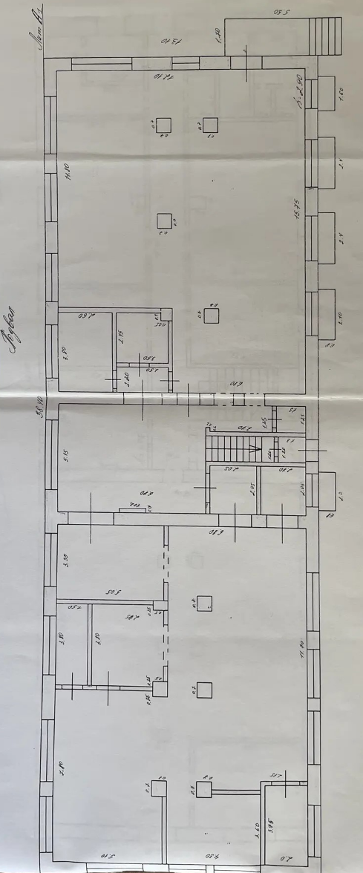
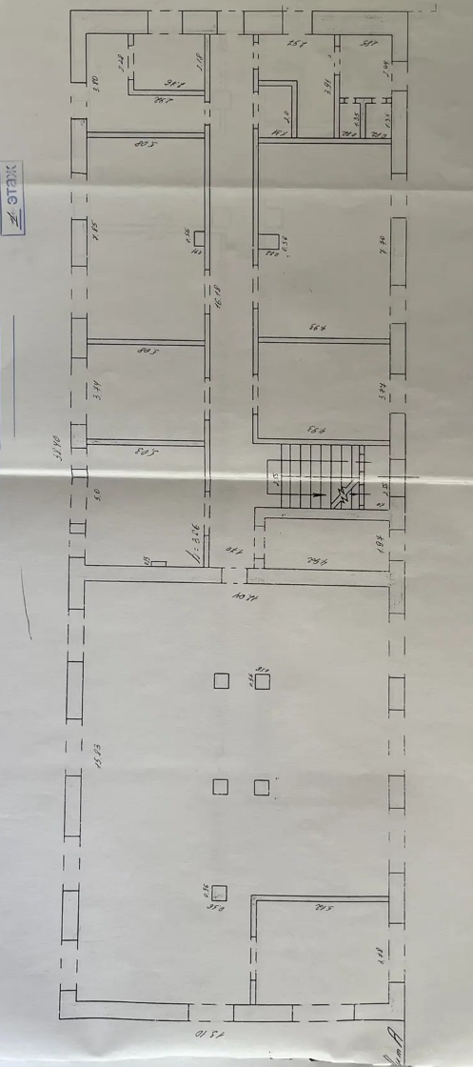
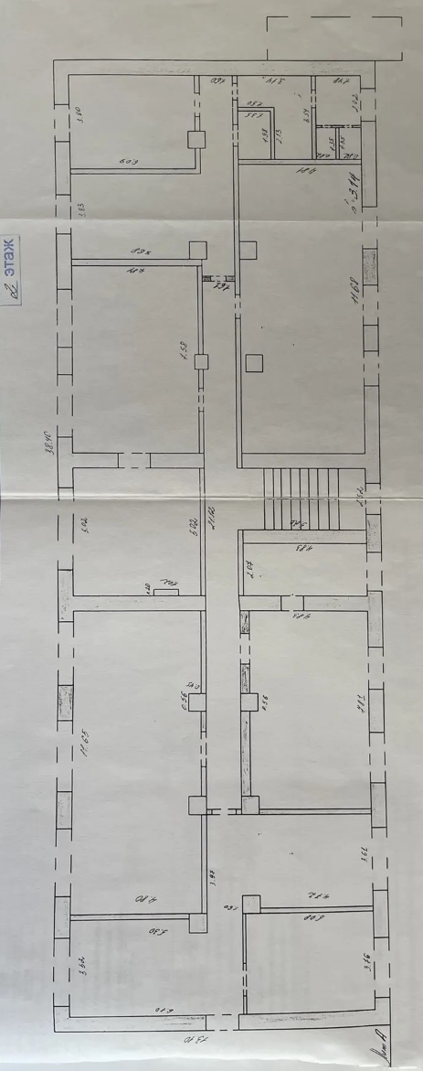
Арендодатель  ГАОУ ДПО МО «ЯТШ»  Исполняющий обязанности директора  _______________ В.В. Латушкина  М.П. | Арендатор  _______________  М.П.

Приложение № 6
к Договору аренды имущества
от «___» _______ 2026 года №_______

АКТ ПРИЕМА-ПЕРЕДАЧИ ИМУЩЕСТВА

Мы, нижеподписавшиеся, Государственное автономное образовательное учреждение дополнительного профессионального образования Московской области «Яхромская техническая школа», именуемое в дальнейшем «Арендодатель», в лице исполняющего обязанности директора Латушкиной Вероники Викторовны, действующей на основании Устава, и
__________________________, именуемый в дальнейшем «Арендатор», действующий на основании __________________________, от ______________ № ______________________, составили настоящий акт
о нижеследующем:
Арендодатель передает Арендатору во временное пользование следующее Имущество общей площадью 1 188,20 кв. м.:

Московская область
Район |  |  |  | Дмитровский
Город |  |  |  | Яхрома
Село
Улица |  |  |  | Большевистская
Дом № |  | 16 |  | Корпус № | 1
Строение № |  |  |  | Литера № | А, А1
№ п/п | Этаж № |  | № по плану | Назначение помещения | Площадь помещений, кв. м.
 |  |  |  | Вспомогательное | 1 188,20
Всего общая площадь |  |  |  |  | 1 188,20

ПЕРЕДАЛ  Арендодатель  ГАОУ ДПО МО «ЯТШ»  Исполняющий обязанности директора  _______________ В.В. Латушкина  М.П. | ПРИНЯЛ  Арендатор  _______________  М.П.

